Перечень индивидуальных образовательных достижений
Забудкиной Ольги Владимировны

№ п/п | Вид образовательных достижений |  | Описание индивидуальных образовательных достижений | Подтверждение уровня (факта) индивидуальных образовательных достижений | Самооценка образовательных достижений (индекс ИОД) | Примечания
1 | 2 |  | 3 | 4 | 5 | 6
Достижения в освоении основной образовательной программы
(образовательная активность)
1 | Уровень успеваемости за весь период обучения |  | Сдача экзаменационной сессии за 3 семестра | Ведомость промежуточной аттестации ПА-1 | СБу=3,7 | СБу=3,7
2 | Уровень успеваемости за весь период обучения |  | Сдача экзаменационной сессии за 2 семестр | Ведомость промежуточной аттестации ПА-2 | СБу=3,1 | СБу=3,1
3 | Уровень успеваемости за весь период обучения |  | Сдача экзаменационной сессии за 3 семестр | Ведомость промежуточной аттестации ПА-3 | СБу=3,8 | СБу=3,8
4 | Уровень успеваемости за весь период обучения |  | Сдача экзаменационной сессии за 4 семестр | Ведомость промежуточной аттестации ПА-4 | СБу=3,5 | СБу=3,5
6 | Уровень успеваемости за весь период обучения |  | Сдача экзаменационной сессии за6 семестр | Ведомость промежуточной аттестации ПА-6 | Сбу=4 | Сбу=4
7 | Уровень успеваемости за весь период обучения |  | Сдача экзаменационной сессии за 7 семестр | Ведомость промежуточной аттестации ПА-7 | Сбу=3,67 | Сбу=3,67
8 | Уровень успеваемости за весь период обучения |  | Сдача экзаменационной сессии за 8 семестр | Ведомость промежуточной аттестации ПА-8 | СБу=3,75 | СБу=3,75
9 | Уровень успеваемости за весь период обучения |  | Сдача государственного экзамена |  | СБу=3 | СБу=3
10 | Уровень успеваемости за весь период обучения |  | Защита выпускной квалификационной работы |  | СБу=4 | СБу=4
 | Индекс ИОД по освоению основной образовательной программы |  |  |  | 32,52
Достижения в исследовательской и творческой деятельности
(творческая активность)
1 | Курсовая работа по предмету Теория Государства и права |  |  |  |  | Курсовая работа 1 курс Забудкина.pdf
2 | Курсовая работа по предмету Уголовное право |  |  |  |  | Курсовая работа 2 курс Забудкина УП.pdf
3 | Курсовая работа по предмету Административное право |  |  |  |  | Курсовая работа 2 курс Забудкина АП.pdf
 | Курсовая работа по предмету Криминалистика
 | Курсовая работа по предмету ПРиОР
4 | Участие в кружке ПП и ПП | Научный руководитель Мишин А.А. |  |  | 2 балла
5 | Конкурс курсовиков «Административное право» | Научный руководитель Упоров А.Г. |  |  | 1 балл
4 | Конференция ВОВ |  |  |  | 1 балл
 | Индекс ИОД за творческую и исследовательскую активность |  |  |  | 4
Достижения в общественной жизни
(социальная активность)
1 | Принимала участие в конкурсе «Дары Осени» |  | Участие в конкурсе «Дары Осени» (сентябрь 2017) |  | 0,5 балла
2 | Принимала участие соревнованиях по теннису. |  | Участие в соревнованиях по теннису (ноябрь 2017) |  | 0,5 балла
3 | Концерт в честь Дня Матери 24.11.2017 |  | Исполнение песни и вальса от взвода |  | 0,5 балла
4 | Концерт посвященный «День УИС» |  | Участие в концерте посвященный «Дню УИС» (март 2018) |  | 0,5 балла
5 | Чемпионат Кузбасса ФСИН по комплексному единоборству 20.05.2018 |  | Активное участие на чемпионате( 3 место) |  | 1 балл
6 | КСУ (КЖП) 15.10.18 |  | Участие в соревнованиях по выполнению КСУ среди курсов, общекомандное 2 место |  | 2 балла
7 | Конкурс «Дары Осени» 06.0.2019г |  | Участие в показе мод осенних костюмов . Приз зрительских симпатий |  | 0,5 балла
8 | Концерт-смотр «Дары Осени» 06.10.19 |  | Участие в концерте |  | 0,5 балла
9 | Концерт-смотр  «Я – курсант»  07.01.20 |  | Участие в концерте |  | 0,5 балла
 | Индекс ИОД за социальную активность |  |  |  | 6,5
 | Итого суммарный индекс ИОД за весь период обучения |  |  |  |  | 43,02

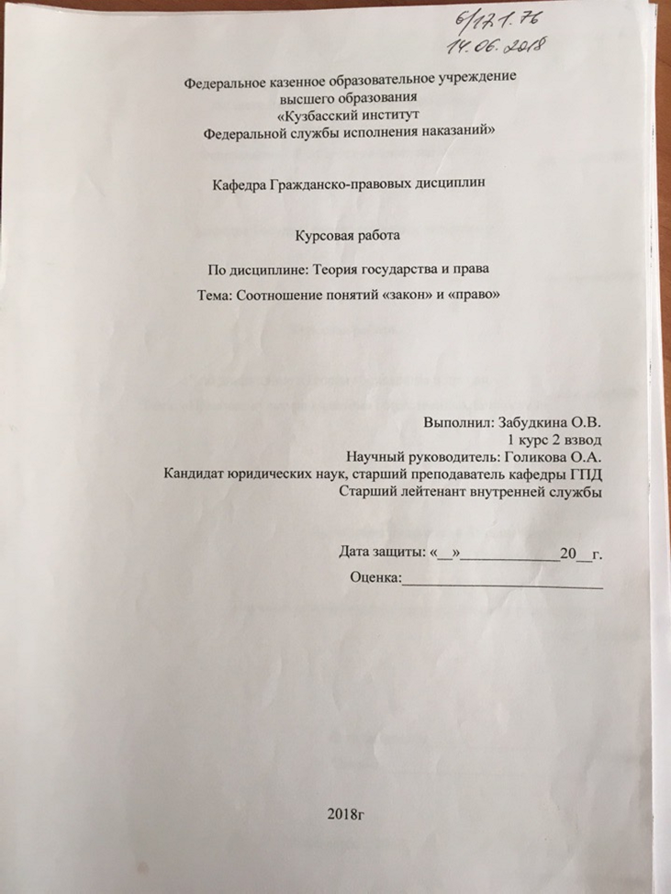
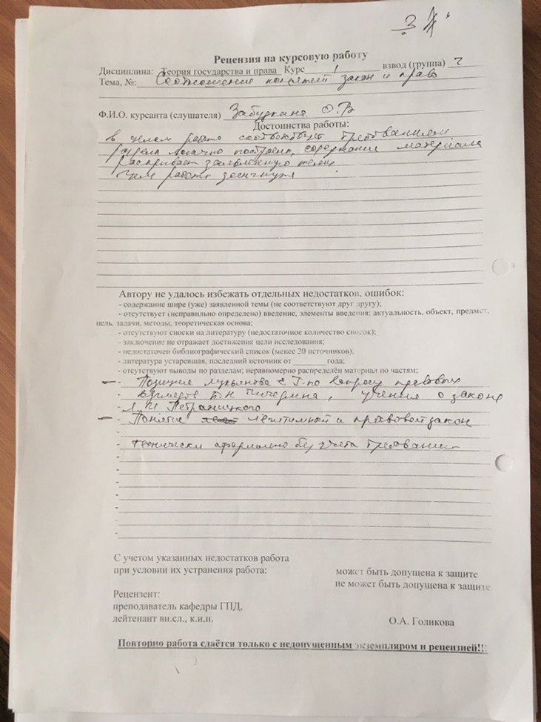

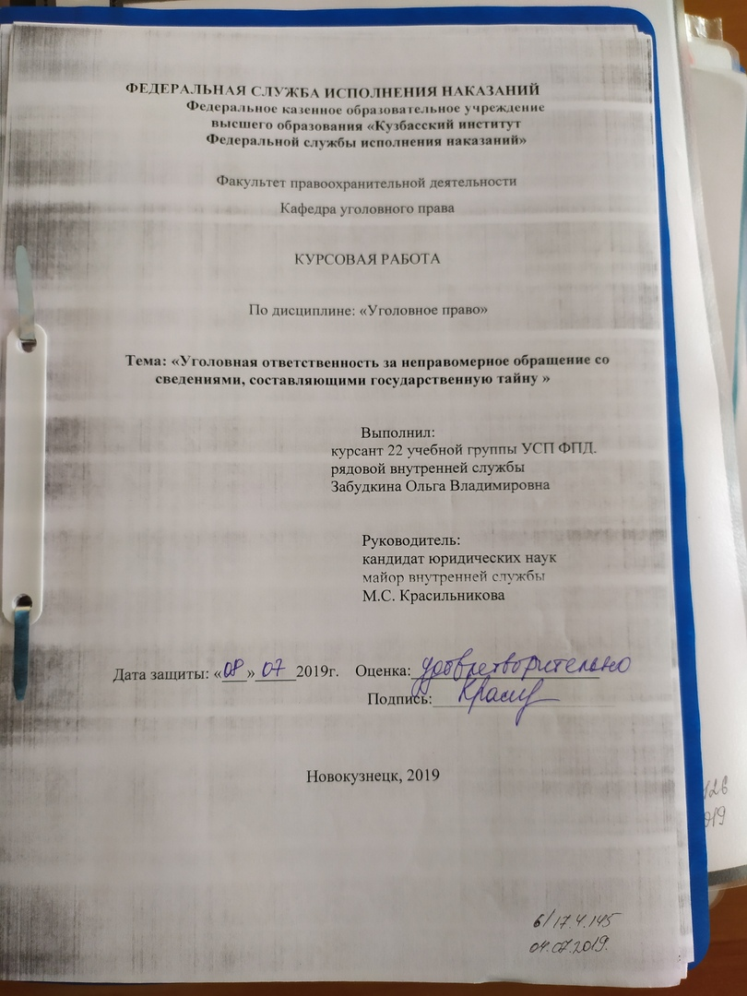

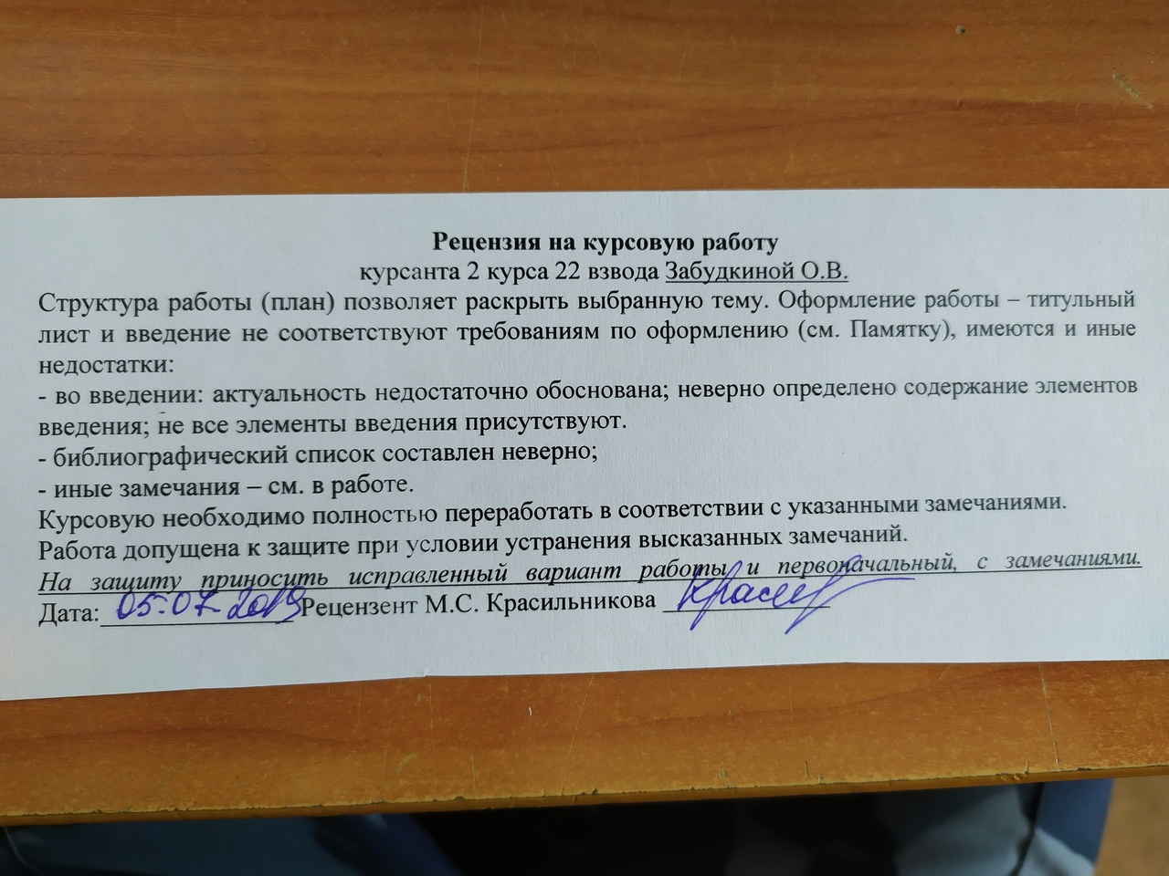
э

